南一版第一冊 單元二 地形
國一地理講義 班級：______ 座號：______ 姓名：___________
- 地形是指地球表面高低起伏、陡峭平緩等特徵所構成的形態。
- 臺灣面積不大，但地形景觀多樣。
- 地形作用力
- 分成兩種營力：
營力 | 能量來源 | 作用方式 | 地表現象
 | 地球內部 | ( )變動 | 板塊運動使地表隆起或陷落
 | 地球內部 | ( )作用 | 岩漿沿地殼薄弱處侵入地層或噴出地表
 | 地球外部 | 日晒、雨淋、流水、海浪、風 | ( )、崩壞、( )、  搬運、( )
- 外營力中，以( )作用產生的地形最為常見，如：
(1)河流侵蝕地形：( )、( )。
(2)河流堆積地形：( )、沖積平原、( )…等。
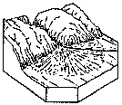
山 山麓沖積扇
地 氾濫平原 三角洲

谷
口 平原 海
河口地形示意圖
二、地形類型
(一) 依地勢高低和起伏程度區分。
類型 | 特徵
 | 起伏大，坡度陡峭，高度在( )公尺以上。臺灣以此種地形的面積最大。
 | 海拔高度較山地低，高度在( )公尺以下，起伏與坡度也較小。
 | 地勢低而平緩，起伏小，地勢開闊。
 | 四周地勢較高，中間較低平的盆狀地形。
頂部廣闊平坦，四周陡峭，高度與山地相近。臺灣缺乏此種地
形。
 | 外型與高原相近，面積較小，地勢較低。

三、地形的表現方式
- 以圖像表示地形
表示方法 | 作法 | 特色
 | 根據實際地形，依特定比例縮小製成 | 可呈現具體地形變化  製作耗時，不易收藏、攜帶
 | 由衛星從太空拍攝 | 真實呈現地表現象  分析土地利用及了解受災情形  結合電腦科技可製作出立體的  地形影像圖
 | 是飛機裝設相機由空中拍攝 | 真實呈現地表現象  分析土地利用及了解受災情形  結合電腦科技可製作出立體的  地形影像圖
 | 不同海拔高度的區域，用不同的【 】來表示。 | 易於判斷地表高度的分布  顏色( )→高度( )  顏色( )→高度( )
 | 以等高線的數值與分布呈現地形 | 最常被使用  等高線愈密集，表坡度愈( )  等高線若呈( )字型，且尖端  指向最高處，代表( )。  ＊( )字型尖端指高處:( )  尖端指低處:( )
地形剖面圖 | 以等高線地形圖畫出一條剖線，垂直軸代表( )，水平軸代表( )，沿剖面線所  經高度繪製的平滑曲線。 | 可直接呈現地表的高低起伏以及陡緩特性
- 臺灣的地形
- 南北長約( )公里，東西最大寬度約( )公里，海拔高度3,000公尺以上的高山林立。
(一) 地形成因
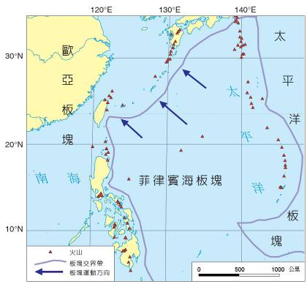
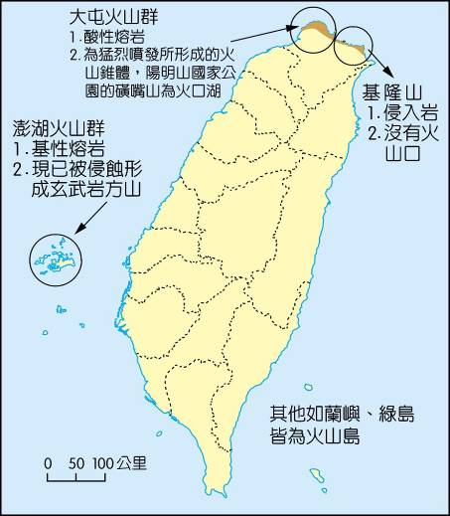
- 內營力：位在( )大陸板塊與( )海板塊的接觸帶上。
˙影響：地勢陡峭，多( )、( )。
˙臺灣的三大火山群：大屯、基隆、( )。

*猛烈噴發型：( ) *侵入型：( ) *穩靜噴發型：( )
- 外營力：各種外營力的長期作用下，地形景觀更多樣化。
(二) 地形類型及分布：
類型 | 特色 | 主要分布
山地 | 所占面積最大  【 】山脈是脊梁及河川分水  嶺。  【 】山脈主峰是全臺最高  峰，高達3,952公尺。  【 】山脈呈東北－西南走  向，有北宜高速公路  (國道五號)貫穿。  【 】山脈以日出、雲海、小  火車聞名。  【 】山脈鄰近( )，高  度最低。 | 1、位置偏東→西部河川  較東部河川長  2、大致成( )走向  3、( )山脈為  ( － )走向
丘陵 | 地勢較低，坡度較緩，多為茶園、果園 | ( )丘陵、( )丘陵
台地 | 山地與丘陵西側 | 四大台地(由北而南)  ( )、( )、( )、( )台地
盆地 | 分散在山地、丘陵、台地之間，多為人口密集區 | ( )、( )、( )、( )盆地
平原 | 西半布較( )，東半部較( )，人口密集，是臺灣主要農業區 | 最大：( )平原  最南：( )平原  雪山、中央山脈間：( )平原  中央、海岸山脈間：( )平原

重要觀念：海拔高度與相對高度
˙海拔高度：又稱「___________」，以海平面為基準所測得的高度。
˙相對高度：指兩個地點的海拔高度差。

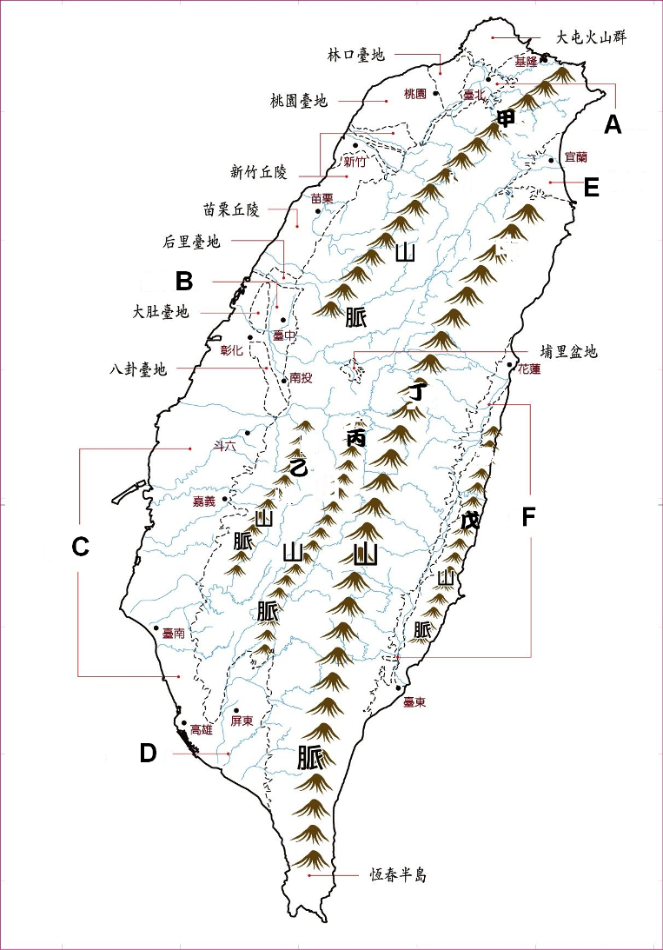
★課後練習做做看
◎臺灣地形分布圖
1.五大山脈：
甲：______山脈

乙：______山脈

丙：______山脈

丁：______山脈

戊：______山脈

2.平原、盆地：
A：__________

B：__________

C：__________

D：__________

E：__________

F：__________
- 民國88年，南投縣 集集鎮發生了規模7.4級的九二一大地震，在中部地區造成嚴重災害，許多房屋倒塌、許多人無家可歸，臺灣全省各縣市人民幾乎都感受到它的威力。請問，造成此地震的地形作用為何？
(A)火山作用 (B)堆積作用 (C)風蝕作用 (D)斷層作用
- 太魯閣國家公園為臺灣第四座成立的國家公園，裡面除了有著名的峽谷地形之外，還有許多岩層皺褶景觀，是大自然的鬼斧神工，到訪的旅客無不嘖嘖稱奇。請問，斷層和岩層皺褶最主要是由於哪種地形作用所造成的？(A)火山作用 (B)風化作用 (C)板塊擠壓 (D)崩壞作用
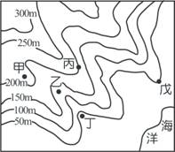
*請依附圖回答3~4題：
- 請問，甲點處的高度最可能為下列何者？
(A)213 (B)249 (C)255 (D)199 m
- 請問，丁點處地形最有可能為何？
(A)山麓沖積扇 (B)大峽谷
(C)沖積平原 (D)三角洲

